PAWEŁ WYSK
MECHANIKA I BUDOWA MASZYN
INŻYNIERIA MECHANICZNA

METODY MONTAŻU

Pojęcia podstawowe
Montaż – ogół czynności mających na celu połączenie części lub zespołów w zespoły bardziej złożone lub gotowy wyrób (maszynę, urządzenie) przy wykorzystaniu różnego rodzaju połączeń
Jednostka montażowa – część maszyny lub urządzenia, występująca w procesie montażu jako całość rozróżnia się:
- proste (części)
- złożone (podzespoły, zespoły)
- bazowe
Proces technologiczny montażu – część procesu technologicznego obejmująca ogół wykorzystywanych w określonej kolejności operacji montażowych związanych z łączeniem oddzielnym jednostek montażowych w określoną jednostkę wyższego rzędu lub wyrób wg określonych wariantów technologicznych
Operacje montażowe – zamkniętą część procesu technologicznego montażu obejmujące działania wykonywane bez przerwy na jednym stanowisku montażowym na określonych jednostkach montażowych:
- główna
- specjalna
- pomocnicza
Zabieg montażowy – zamknięta część operacji montażowej, wykonywana w ściśle określonych miejscach połączenia dwóch lub więcej jednostek montażowych, bez zmiany położenia tych jednostek i przy zastosowaniu tych samych środków technologicznych montażu:
- prosty (1 miejsce)
- złożony (kilka miejsc)
Formy organizacyjne montażu:
Rytm montażowy – liczba stanowisk montowanych obiektów w jednostce czasu, odwrotność taktu montażowego
Cykl - czas, który wpłynął do momentu dostarczenia jednostek montażowych na pierwsze stanowisko do chwili zmontowania ich w zespół

Sposoby (metody) montażu:
Z zamiennością
Polega na łączeniu części i zespołów o określonej dokładności, eliminującej potrzebę stosowania dodatkowych zabiegów ich dopasowywania, montaż z zamiennością:
- częściową
- pełną
Z dopasowaniem
Montaż z zamiennością częściową, polegającą na zastosowaniu dodatkowych zabiegów obróbkowych w celu uzyskania pożądanej zmiany wymiarów
Selekcyjny
Montaż polegający na tym, że założoną tolerancję wymiaru wynikowego uzyskuje się przez odpowiednie łączenie jednostek montażowych podzielonych na grupy o węższych tolerancjach
Kompensacyjny
Żądana dokładność ogniwa zamykającego łańcuch wymiarowy uzyskuje się przez zmianę wielkości jednego z ogniw składowych tego łańcucha, kompensacja:
- ciągła
- nieciągła
Z kompensacją ciągłą
Zmiana położenia jednego elementu zespołu w stosunku do innych

Rodzaje połączeń:
- technologiczne
- spójne
- szczepne
- odkształcone plastycznie (nity)
- konstrukcyjne
- czopowo – cierne
- skręcane
- kształtowe
- ze względu na stałość połączenia
- nierozłączne
- rozłączne

Środki technologiczne montażu:
a) Maszyna montażowa – maszyna robocza obsługiwana przez człowieka bądź pracująca w cyklu pół- lub pełnym cyklu automatycznym
b) Urządzenia montażowe – mechanizm lub zespół części
c) Automat montażowy – maszyna montażowa pracująca w cyklu automatycznym (bez udziału człowieka).W zależności od przyjętego systemu wyróżnia się automaty jedno- i wielopozycyjne o międzyoperacyjnym ruchu obrotowym i liniowym. Jednocześnie w zależności od sposobu konstrukcji wyróżnia się:
- automaty monolityczne (człony funkcjonalne poszczególnych układów)
- automaty modułowe składające się z układów – modułów

Mechanizacja i automatyzacja
Zastępowanie pracy ręcznej przy montażu pracą zmechanizowaną:
- częściową
- kompleksową
Automatyzacja
Wprowadzanie do procesu montażu środków technologicznych, samoczynnie sterujących i kontrolujących.

Metoda pełnej zamienności części
Wykorzystuje analizę wymiarów oraz założenie, że tolerancje wymiarów elementów wchodzących w skład jednostki montażowej są węższe od tolerancji ogniwa zamykającego. Umożliwia to przy łączeniu dwóch lub więcej wybranych dowolnie części ze zbioru tych jednostek, w każdym przypadku uzyskiwanie tej samej żądanej wielkości ogniwa zamykającego łańcuch wymiarowy. Oznacza to, że tolerancja T_{z} ogniwa zamykającego pozwala na składanie zespołu bez uprzedniego dobierania lub dopasowywania części.
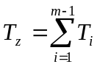
T_{Z} – tolerancja ogniwa zamykającego
ΣT_{i} – tolerancje innych ogniw

Dla otrzymania wymiarów ogniwa zamykającego o określonej wielkości konieczne jest, aby tolerancja elementów wchodzących w skład montażowej jednostki były węższe niż tolerancja ogniwa zamykającego.
Uzyskanie określonego wymiaru ogniwa zamykającego jest tym łatwiejsze, im mniejsza jest liczba ogniw w łańcuchu wymiarowym

Zalety:
- prosty przebieg procesu technologicznego
- pracownicy o niezbyt dużych kwalifikacjach
- łatwe przystosowanie technologii montażu
- podział prac na wykonywane w zakładzie i poza nim
- łatwiejsze i tańsze przeprowadzenie napraw
Wady:
- wysoki koszt produkcji poszczególnych części (zawężenie pola tolerancji) - wzrost kosztów części wg zależności hiperbolicznej.

Powiększenie poszczególnych tolerancji cyklu prowadzi do tego, że należy zastosować inne metody do rozwiązania łańcuchów wymiarowych, wskutek czego koszty montażu rosną wg zależności wykładniczej
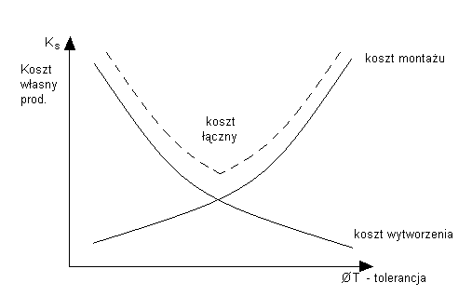

Ograniczenia:
- wielkość produkcji uzasadniająca stosowanie oprzyrządowania
- wysoka dokładność wyrobu z elementami o dokładności przekraczającej 5 – 6 klasę dokładności
- bardzo złożony kształt utrudnia obróbkę
- duże wymiary przedmiotów wykonane z dużą dokładnością
- małe wymiary przedmiotów (tolerancje zbliżone do 0)
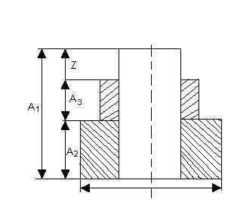
Z_{max} = A_{1max} – (A₂+A₃) min
Z_{min} = A_{1min} – (A₂ + A₃) max
T_{z} = Z _{max} – Z _{min} = T_{A1} + T_{A2} + T_{A3}
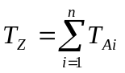

Metoda niepełnej zamienności (niemiecka)
W metodzie tej korzysta się z założenia, że równoczesne wystąpienie niekorzystnych, granicznych wartości odchyłek występuje w wieloczłonowych łańcuchach bardzo rzadko.
Wykorzystując zasady prawdopodobieństwa rozkładu, tolerancje wykonania T_{Ai} można rozszerzyć (i tym samym ułatwiać ich wykonanie).
Prawdopodobieństwo wystąpienia niekorzystnych wartości ekstremalnych maleje z rosnącą liczbą członów w łańcuchu wymiarowym. Wynika stąd, że wielkość, o jaką należy zmniejszyć sumę poszczególnych tolerancji rośnie wraz z liczbą członów w łańcuchu.

Obliczanie prawdopodobnej wielkości tolerancji sumy
Obliczanie prawdopodobieństwa wielkości tolerancji sumy wg metody niepełnej zamienności wymaga znajomości prawa rozkładu wymiarów nominalnych dla wszystkich członów łańcucha wymiarowego. Jeżeli wymiary rzeczywiste są symetryczne względem osi rzędnych pola tolerancji (krzywa Gaussa), to prawdopodobną wielkość tolerancji ogniwa zamykającego oblicza się ze wzoru:
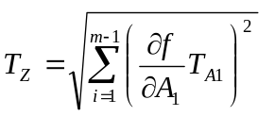

Dla liniowych łańcuchów wymiarowych zależność przyjmuje postać:
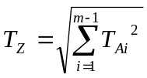

Na ogół wymiary rzeczywiste poszczególnych wielkości nie są rozłożone w sposób nominalny w chwilowym polu tolerancji. Przy wykorzystaniu określonych zależności rachunku prawdopodobieństwa można obliczyć prawdopodobną wielkość pola tolerancji ze wzoru:
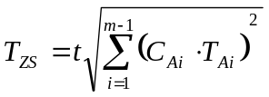
t – współczynnik ryzyka
C_{A} – współczynnik rozproszenia

Metoda montażu selekcyjnego
Montaż selekcyjny jest jedną z metod stosowaną w produkcji o niepełnej zamienności. Stosuje się ją zwłaszcza w tych przypadkach, gdy ze względów konstrukcyjnych nie ma możliwości rozszerzenia tolerancji ogniwa zamykającego, a zawężenie poszczególnych ogniw łańcucha jest niemożliwe, bądź nieopłacalne.
Polega na tym, że przed rozpoczęciem właściwego montażu cała partia części maszyn lub jednostek montażowych zostaje zmierzona, a następnie podzielona na grupy, w ten sposób, że w każdej z nich są jednostki, których wymiary graniczne zawierają część pola tolerancji wykonania.
Uogólniając można powiedzieć, że jeżeli całą partię jednostek montażowych, dla których tolerancja ogniwa zamykającego jest równa T_{Z}, podzieli się na n grup, to w danej grupie T_{gr} wyniesie:
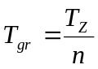
Metoda montażu selekcyjnego najlepiej nadaje się na łączenie 2, 3 części okrągłych (tuleja, wałek), choć są przypadki kojarzenia jednostek, kiedy wymiarem ogniwa zamykającego jest wypadkowa wymiarów liniowych.

PRZYKŁAD
Montaż selekcyjny wałków w otworach
W montażu tym mogą zachodzić 2 przypadki:
a) jednakowej tolerancji wałka i otworu T_{w} = T_{O}
b) różnej tolerancji wałka i otworu T_{w} ≠ T_{O}.

- Montaż selekcyjny, przy jednakowej tolerancji wałka i otworu.
Ogniwem zamykającym tego łańcucha jest luz L, określony wartościami granicznymi L_{max} i L_{min} (tolerancja pasowania w tym przypadku to różnica między luzem najwyższym i najmniejszym)
T_{P} = L_{MAX} – L_{MIN} = T_{W} + T_{O}
Przy podziale łącznych jednostek na 3 grupy, tolerancja pasowania każdej z nich będzie równa 1/3 tolerancji pasowania całkowitego.
Faktyczne zależność występuje przy podziale na n grup wychodząc z założenia, że:
T_{w} = T_{O} = 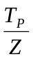
b) Montaż selekcyjny przy T_{w} ≠ T_{O.} Połączenie ruchome (suwliwe H/h):
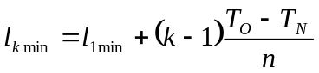

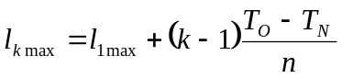
Wynika z tej zależności, że max i min wartości luzów zależą od oddalenia danej grupy od wymiaru nominalnego. Są zmienne, natomiast tolerancje pasowania w każdej grupie są stałe

c) Połączenie spoczynkowe
T_{O}>T_{W} (wcisk):
1 grupa
W_{1min}=W_{min}=A_{W} - B_{O}

W_{1max}=W_{max}=B_{W} - A_{O}

k grupa
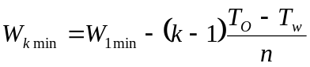
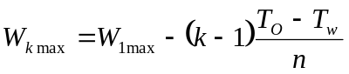
Luzy rosną, a wciski maleją
Tą metodą można uzyskać bardzo dużą dokładność, ale może wystąpić zjawisko zmienności pasowań (wcisk, kiedy będzie ujemny, zmieni się na luz).

T_{W}>T_{O}
Luzy maleją, a wciski rosną
Z zależności tych wynika, że wciski nie są jednakowe w poszczególnych grupach i przy przechodzeniu do wyższych grup (wzrostem ich średnic) wartość wcisku maleje.
Gdy wartość 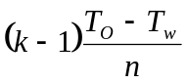jest większa od W_{1min} lub W_{1max} wcisk zmienia się na luz.

Uogólniając:
- w przypadku, gdy tolerancja otworu jest większa od tolerancji wałka (T_{o}>T_{w}), to przy przechodzeniu do wyższych grup, niezależnie od rodzaju pasowania, luzy rosną, a wciski maleją o wartość:
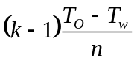
- w przypadku, gdy T_{o}<T_{W} w miarę oddalania się od wymiaru nominalnego, luzy będą malały, a wciski będą rosły. W pewnej grupie (np. k) w pasowaniu ruchomym luz zmieni się na wcisk.
Zmienność pasowań łączonych przedmiotów jest wadą montażu selekcyjnego, ograniczająca stosowanie metody w przypadkach, gdy T_{w} ≠ T_{O}

Podsumowanie:
- przy jednakowych tolerancjach otworu i wałka (T_{o} = T_{w}) tolerancja pasowania ogniwa zamykającego po selekcji jest n razy mniejsza od tolerancji pasowania bez podziału na grupy. Uzyskuje się, zatem, znaczące zwiększenie dokładności wykonania wyrobu.
- jeżeli uwzględni się fakt, że dokładność wymiarowa danej grupy po selekcji nie przekracza kilku mikrometrów, dużego znaczenia nabierają dokładność kształtu i powierzchni.
- dokładność kształtu (niekiedy także powierzchni) powinna być n razy wyższa od tej, jaka jest dopuszczalna przy rozszerzonych n razy tolerancjach wymiarowych (przyjmuje się w praktyce, że dokładność kształtu wynosi 1/5 tolerancji wymiaru).

Inną wadą jest trudność uzyskiwania jednakowej liczby sztuk części łączonych w tych samych grupach selekcyjnych.
Zagadnienie to można rozwiązać za pomocą krzywej rozkładu normalnego (Gaussa).

Metoda Lesochina
Stosuje się ją do rozwiązania zagadnienia, gdy krzywe rozrzutu nie są symetryczne i przy podziale pól tolerancji T_{o} i T_{w} na różne liczby grup:
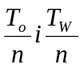
Nie uzyskuje się jednakowej liczby części w poszczególnych grupach selekcyjnych.
Przy zastosowaniu metody wykreślnej uzyskujemy nowe pola tolerancji.

Metoda montażu kompensacyjnego:
Występuje w produkcji o niepełnej zamienności i daje podobne efekty ekonomiczne jak metoda selekcyjna. Polega na tym, że żądaną dokładność ogniwa zamykającego otrzymuje się przez zmianę wielkości jednego z jego ogniw składowych.
Zmianę tę otrzymuje się przez:
- wprowadzenie do zespołu jednej lub kilku dodatkowych części (podkładki) tzw. kompensatorów
- zmianę położenia jednego z elementów montowanych w stosunku do pozostałych
- zdjęcie specjalne zostawionego naddatku na obróbkę na jednym z elementów zespołu
Dwa pierwsze przypadki to kompensacja konstrukcyjna, a trzeci przypadek to kompensacja technologiczna.
Zmiana wymiaru ogniwa może być dokonana w sposób nieciągły za pomocą jednej lub kilku dodatkowych części (podkładek, tulejek) lub w sposób ciągły przez odpowiednią zmianę konstrukcji jednego z elementów, umożliwiającą zmianę jego położenia (śruba regulująca)

Wybór rodzaju kompensatora (w kompensacji nieciągłej) zależy od konstrukcji montowanej maszyny lub jej zespołu oraz od możliwości wykonania podkładek „cienkich”, których produkcja w szczególnych przypadkach może być trudniejsza od produkcji podkładek grubych.

Montaż z kompensacją ciągłą
Wyrównanie dodatkowej odchyłki ogniwa zamykającego uzyskuje się przez zmianę położenia jednej części zespołu w stosunku do pozostałych
Pozwala to na uzyskanie dużych dokładności działania zespołów. Proces montażu jest łatwy
Kompensatory ruchome (śruby, nakrętki, kliny, pierścienie osadzane) lub zespoły dopasowywane automatycznie
Najistotniejszą zaletą tej metody jest to, że elementy składowe mogą być wykonane w szerszych tolerancjach.

Metody montażu z dopasowaniem (kompensatorami technologicznymi)
Żądaną dokładność ogniwa zamykającego uzyskuje się przez zmianę wymiaru jednego z elementów wchodzących w skład zespołu montażowego.
Kompensatorem technologicznym jest element, na powierzchni którego pozostawiono naddatek na obróbkę o danej grubości.
Najważniejszym zagadnieniem jest prawidłowe określenie wielkości naddatku na powierzchni kompensatora.
Ważny jest wybór elementu-kompensatora. Wymiar, który ma ulec zmianie może należeć tylko do jednego łańcucha wymiarowego.
Zalety:
- możliwość wykonania części składowych z tolerancjami większymi niż to wynika z ogniwa zamykającego
- uproszczenie montażu
- brak konieczności wykonania elementów dodatkowych, co korzystnie wpływa na ekonomikę
Wady:
- konieczność wprowadzania obróbki w fazie montażu
- zależne od konstrukcji „kompensatora” wielkości naddatku i żądanej dokładności, zdjęcie naddatku odbywa się ręcznie lub na obrabiarkach (mogą wystąpić kłopoty transportowe i organizacyjne)
- w przypadkach obróbki ręcznej „kompensatora” (skrobanie, docieranie, polerowanie) zatrudnienie pracowników o wysokich kwalifikacjach
- bardzo duża pracochłonność usuwania naddatków kompensacyjnych
Z tych powodów stosuje się tę metodę głównie w produkcji jednostkowej.

